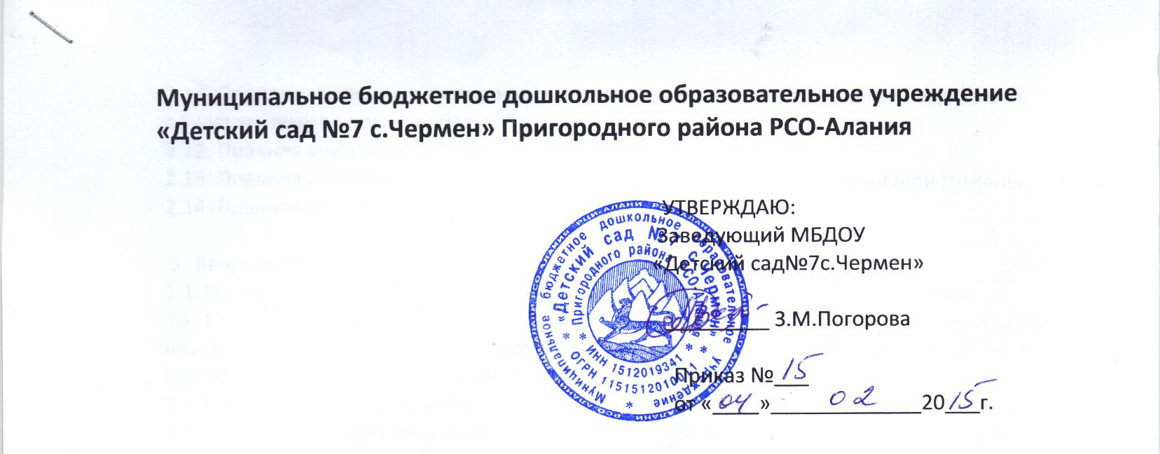

Должностная инструкция кухонного работника
1. Общие положения
1.1. Настоящая должностная инструкция разработана на основе "Квалификационных характеристик должностей работников образования» утвержденных приказом Министерства здравоохранения и социального развития Российской Федерации от 26 августа 2010 г. N 761н.
1.2. Кухонный рабочий относится к категории прочего и обслуживающего персонала, назначается и освобождается от должности заведующим ДОУ в порядке, предусмотренным законодательством РФ.
1.3. На должность кухонного рабочего принимаются лица достигшие 18 лет, без предъявления к стажу работы.
1.4. Кухонный рабочий должен знать:
◾наименование кухонной посуды, инвентаря, инструментов, их назначение в соответствии с маркировкой;
◾правила и способы закрытия и вскрытия тары, правила перемещения продуктов и готовой продукции на производстве;
◾правила включения и выключения технологического оборудования;
◾виды и концентрации используемых моющих и дезинфицирующих средств;
1.5. Кухонный рабочий должен владеть безопасными приемами работы по переноске, погрузке, разгрузке, транспортировке грузов.
1.6. Кухонный рабочий подчиняется непосредственно заведующему ДОУ, заведующему хозяйством, старшей медицинской сестре, шеф-повару, повару.
1.7. В своей работе кухонный рабочий руководствуется:
◾техническими регламентами, санитарно-эпидемиологическими правилами и нормативами, другими действующими нормативными документами, методическими рекомендациями по организации и проведению производственного контроля на объектах, занятых производством и реализацией пищевых продуктов;
◾уставом и локальными нормативными актами ДОУ
◾правила внутреннего трудового распорядка;
◾приказы, инструкции и распоряжения по организации питания в ДОУ;
◾правилами и нормами охраны труда, техники безопасности при работе с оборудованием пищеблока и противопожарной защиты;
◾настоящей должностной инструкцией;
◾трудовым договором (контрактом);
1.8. Кухонный рабочий работает по графику, утвержденному заведующим ДОУ, с нагрузкой на одну ставку 40 часов в неделю.

2. Должностные обязанности
Кухонный рабочий выполняет следующие должностные обязанности:
2.1. Подготавливает сырые продукты питания (моет овощи, фрукты и т. п.) для дальнейшей кулинарной обработки.
2.2. Во время доставки продуктов питания в ДОУ осуществляет их транспортировку к месту хранения в пищеблоке.
2.3. Содержит в чистоте и порядке кухонный инвентарь и оборудование.
2.4. Моет бочки, поддоны, противни, разделочные доски и кухонный инвентарь (ножи, половники, терки, чайники, кастрюли) с моющими средствами.
2.5. Содержит в чистоте ванну для мытья бачков.
2.6. Содержит в чистоте стеллажи для сушки бачков, поддонов, противней, разделочных досок и иного кухонного инвентаря.
2.7. Собирает и утилизирует производственные отходы в специальные контейнеры для отходов.
2.8. Очищает мусоросборники, промывает их дезинфицирующим раствором, собирает мусор и относит его в установленное место.
2.9. Чистит и дезинфицирует мойки, раковины и другое санитарно-техническое оборудование.
2.10. Убирает закрепленные за ним помещения пищеблока (удаляет пыль, моет полы, стены, оконные рамы и стекла, шкафы, стеллажи).
2.11. Соблюдает правила техники безопасности и противопожарной безопасности.
2.12. Проверяет (в начале и в конце рабочего дня) исправность оборудования, мебели, замков и иных запорных устройств, оконных стекол, кранов, раковин, электроприборов (выключателей, розеток, лампочек и т. п.) и отопительных приборов.

3. Права
Кухонный рабочий имеет право в пределах своей компетенции:
3.1. Вносить предложения по улучшению организации и условий труда в ДОУ.
3.2. Получать социальные гарантии, установленные законодательством РФ.
3.3. Повышать квалификацию, профессиональное мастерство.
3.4. Знакомиться с материалами своего личного дела, жалобами и другими документами, содержащими оценку его работы, и давать по ним объяснения.
3.5. Требовать от администрации создания условий, необходимых для выполнения должностных обязанностей.
3.6. На ежегодный оплачиваемый отпуск.
3.7. Социальное обеспечение по возрасту, при утрате трудоспособности и в иных установленных законом случаях.
4. Ответственность
4.1. За неисполнение или ненадлежащее исполнение без уважительных причин устава и правил внутреннего трудового распорядка ДОУ, распоряжений заведующего ДОУ и иных локальных нормативных актов, должностных обязанностей, установленных настоящей инструкцией, кухонный рабочий несет дисциплинарную ответственность в порядке, определенном трудовым законодательством РФ.
4.2. За нарушение правил пожарной безопасности, охраны труда, санитарно-гигиенических правил привлекается к административной ответственности в порядке и в случаях, предусмотренных административным законодательством.
4.3. За виновное причинение ДОУ ущерба в связи с ненадлежащим исполнением (неисполнением) своих должностных обязанностей несет материальную ответственность в порядке и в пределах, установленных трудовым законодательством РФ.

С инструкцией ознакомлен:

_____________________________________________________
Подпись расшифровка подписи»

«___» 20 г

